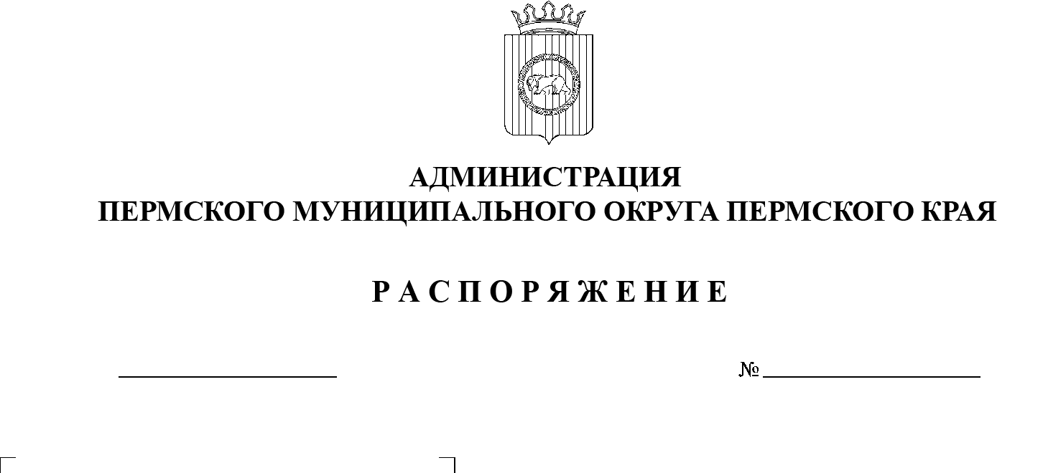
299-2024-01-07.С-52
О внесении изменений
в распоряжение администрации
Пермского муниципального
округа Пермского края
от 02 июня 2023 г.
№ СЭД-2023-299-01-01-07.С-204 «О создании специальной комиссии по рассмотрению проекта постановления администрации Пермского муниципального округа Пермского края
«Об определении границ прилегающих территорий,
на которых не допускается розничная продажа алкогольной продукции и розничная продажа алкогольной продукции
при оказании услуг общественного питания»
28.02.2024

В соответствии с пунктом 6 части 2 статьи 30 Устава Пермского муниципального округа Пермского края:
1. Внести в распоряжение администрации Пермского муниципального округа Пермского края от 02 июня 2023 г. № СЭД-2023-299-01-01-07.С-204 «О создании специальной комиссии по рассмотрению проекта постановления администрации Пермского муниципального округа Пермского края «Об определении границ прилегающих территорий, на которых не допускается розничная продажа алкогольной продукции и розничная продажа алкогольной продукции при оказании услуг общественного питания» следующие изменения:
1.1. в наименовании слова «Об определении» заменить словами «Об установлении»;
1.2. в пункте 1 слова «Об определении» заменить словами «Об установлении»;
1.3. в подпункте 2.1 пункта 2 слова «Об определении» заменить словами «Об установлении»;
1.4. в подпункте 2.2 пункта 2 слова «Об определении» заменить словами «Об установлении»;
1.5. в Положении о специальной комиссии по рассмотрению проекта постановления администрации Пермского муниципального округа Пермского края «Об определении границ прилегающих территорий, на которых не допускается розничная продажа алкогольной продукции и розничная продажа алкогольной продукции при оказании услуг общественного питания»:
1.5.1. в наименовании слова «Об определении» заменить словами «Об установлении»;
1.5.2. в пункте 1.1 слова «Об определении» заменить словами «Об установлении»;
1.6. в составе специальной комиссии по рассмотрению проекта постановления администрации Пермского муниципального округа Пермского края «Об определении границ прилегающих территорий, на которых не допускается розничная продажа алкогольной продукции и розничная продажа алкогольной продукции при оказании услуг общественного питания»:
1.6.1. в наименовании слова «Об определении» заменить словами «Об установлении»;
1.6.2. позицию:

«Патокина Маргарита Александровна | - | начальник отдела дополнительного образования и воспитания управления образования администрации Пермского муниципального округа Пермского края»;
изложить в следующей редакции:

«Ощепкова Маргарита Александровна | - | начальник отдела дополнительного образования и воспитания управления образования администрации Пермского муниципального округа Пермского края».
2. Опубликовать (обнародовать) настоящее распоряжение в бюллетене муниципального образования «Пермский муниципальный округ» и разместить на официальном сайте Пермского муниципального округа в информационно-телекоммуникационной сети Интернет (www.permokrug.ru).
3. Настоящее распоряжение вступает в силу со дня его подписания и распространяется на правоотношения, возникшие с 15 февраля 2024 г.
Глава муниципального округа В.Ю. Цветов

